奶瓶的高台滑雪比赛

实验内容
把用奶瓶做的木偶和砝码装在小型滑雪板上，让木偶从雪山的高台上滑下跳跃，比赛飞跃的距离的同时，就运动的内容进行思考。

所需材料
奶瓶、小型滑雪板、胶条、砝码、剪刀、铁锹、旗杆、小旗子。

实验方法和要点
是什么因素影响飞行距离呢？从起跳的位置、质量、空气阻力等各个方面进行各种假设，考虑到这些假设因素后，用奶瓶制作出跳雪选手。
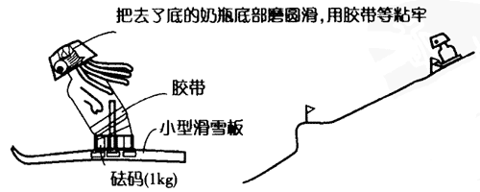
在小型滑雪板上，用胶条固定铁砝码，装上塑料瓶的跳雪人。之后，到室外的雪山上用铁锹做出跳台，让跳雪人做高台滑雪。变换起跳的位置，来比较飞跃的距离。让不同形状的跳雪人进行飞跃距离的比赛。

延伸
对于户外的学习，如果用摄像机将实验的情景和假设的关系等进行摄像，然后在发表会上公布实验的情况与结果，会有助于加深理解。

